Configurar el reporte para el ambiente de pruebas

Realizar click en “Set Location”
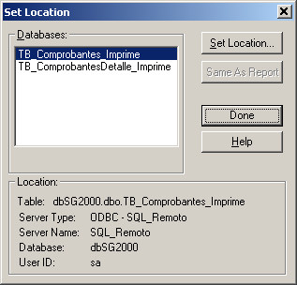
Ingresar usuario y clave

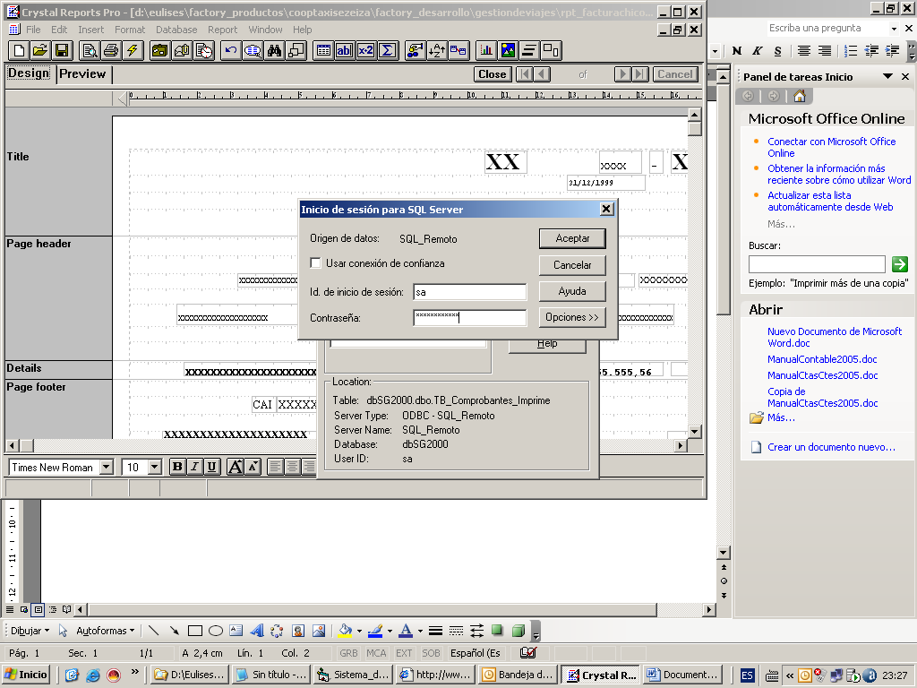

Realizar clic por Log On Server

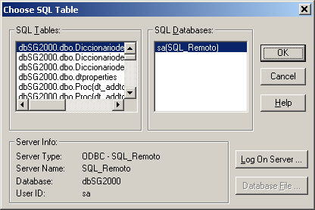

Se despliega la siguiente ventana

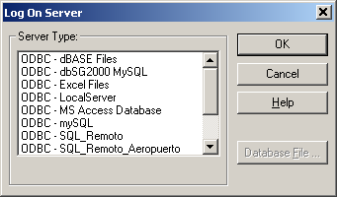

Seleccionar SQL_Remoto_Pruebas

Volver a ingresar Usuario y clave

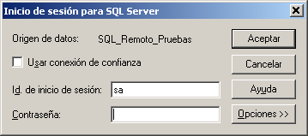

Seleccionar la tabla en cuestión

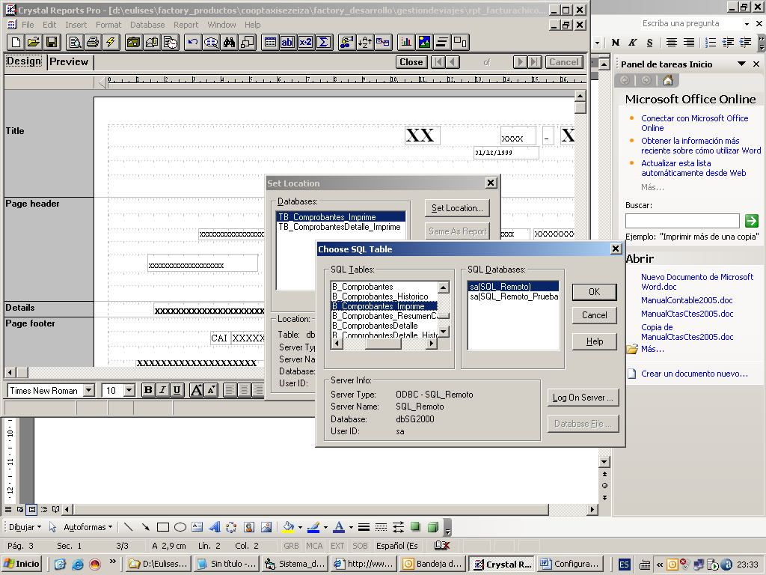

Se despliega la siguiente pregunta

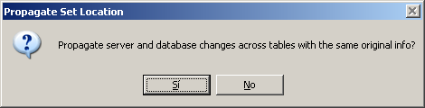

Seleccionar “Sí”
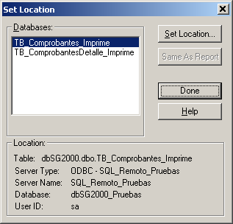

REPETIR EL PROCESO PARA CADA UNA DE LAS TABLAS DEL REPORTE

